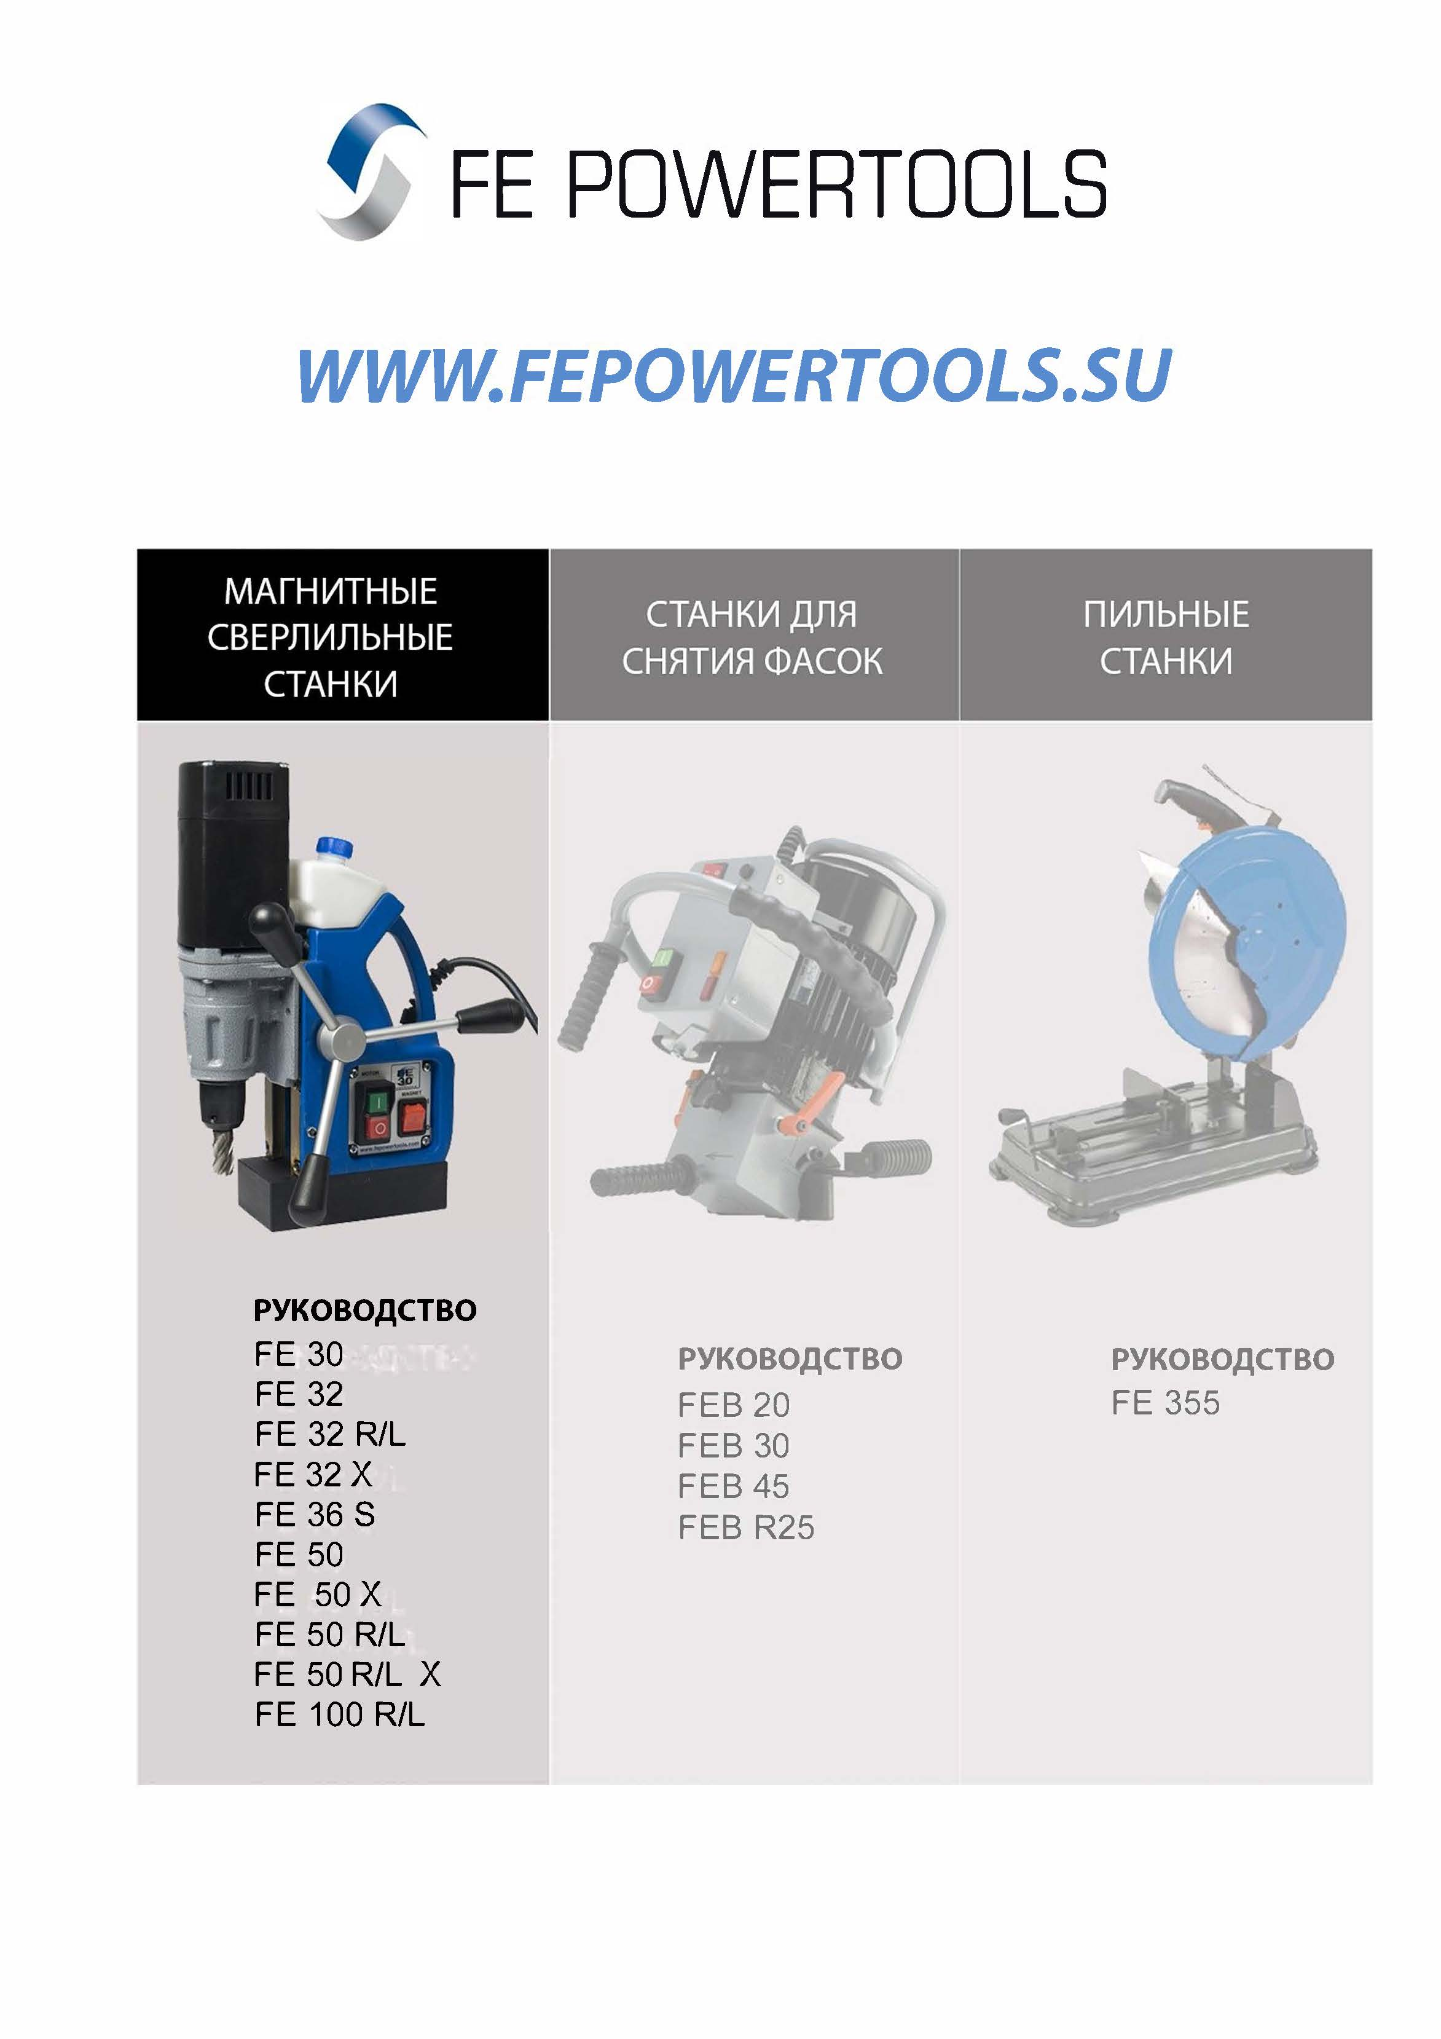

Содержание

- Правила техники безопасности стр.3
- Краткое техническое описание стр.4
- Руководство по эксплуатации
  - Выбор кольцевой фрезы стр.5
  - Как установить инструмент или переходники в оправку типа Weldon стр.6
  - Сверление с помощью кольцевых фрез стр.6
  - Сверление с помощью спиральных сверл стр.7
  - Нарезание резьбы стр.8
  - Настройка частоты вращения и крутящего момента стр.9
- Советы и рекомендации стр.10
- Техническое обслуживание стр.11
- Декларация о соответствии ЕС стр.11
- Гарантия стр.12

- Правила техники безопасности
 | Прочитайте, пожалуйста, это руководство |  | Используйте средство защиты глаз
 | Используйте средство защиты органов слуха |  | Используйте защитную каску
 | Используйте защитные перчатки |  | Наденьте подходящую одежду
 | Отсоедините перед открыванием |  | Используйте предохранительную цепь
 | Предупреждение об опасности поражения электрическим током |  | Опасная среда
 | Запрещается использовать в сырых местах |  | Может вызывать неполадки в работе электрокардиостимуляторов

СОВЕТ: Запрещается использовать магнитный сверлильный станок на том же сооружении, на котором выполняется электродуговая сварка. В этом случае произойдет заземление цепи постоянного тока через магнит, которое вызовет необратимое повреждение.

ПРЕДУПРЕЖДЕНИЕ: это устройство необходимо заземлить.
- Перед началом работы всегда закрепляйте станок с помощью входящей в комплект поставки предохранительной цепи. Это защитит пользователя в случае аварийного отключения электроснабжения или аварийного отсоединения магнита в процессе эксплуатации.
- Всегда носите защитные очки, перчатки и беруши.
- При замене фрез или выполнении обслуживания машины отключайте станок от источника электроснабжения.
- Крепежные винты фрезы всегда должны быть надежно затянуты. В процессе работы они могут ослабнуть из-за вибрации.
- Регулярно очищайте рабочую зону и станок, удаляйте отходы обработки и грязь, уделяя особое внимание нижней стороне магнита.
- Выключите электроснабжение. Рукой в перчатке удалите отходы обработки, которые могли скопиться вокруг фрезы и оправки, перед переходом к следующему отверстию.
- Снимите галстук, кольца, часы и незакрепленные украшения, которые могут застрять во вращающихся частях станка.
- Если фреза застряла в заготовке, немедленно выключите электродвигатель, чтобы предотвратить травмирование. Выключите электроснабжение и подвигайте оправку в направлении от себя и на себя. НЕ ПЫТАЙТЕСЬ ВЫСВОБОДИТЬ ФРЕЗУ, ВКЛЮЧАЯ И ВЫКЛЮЧАЯ ЭЛЕКТРОДВИГАТЕЛЬ.
- Если станок подвергся падению, тщательно осмотрите его на предмет повреждений и проверьте его исправность перед сверлением отверстия.
- Регулярно выполняйте проверку станка, в частности, проверяйте затяжку гаек и винтов.
- При сверлении в направлении вверх используйте минимальное количество смазочно-охлаждающей жидкости и будьте осторожны, чтобы она не проникла в электродвигатель. Рекомендуем использовать специальную абразивную пасту, которая предназначена для сверления в направлении вверх.
- Используйте ТОЛЬКО запчасти, которые рекомендованы вашим дилером для магнитных сверлильных станков.
- Устанавливайте магнитный сверлильный станок только на чистой и плоской поверхности, чтобы он не сместился из-за недостаточной силы сцепления.
- В случае обнаружения неисправности кабелей станка немедленно доставьте его к официальному дилеру для ремонта или технического обслуживания.

- Краткое техническое описание
 | FE 30 | FE 32X | FE 36 S | FE 50 X | FE 50 R/L X | FE 60 R/LX | FE 100 R/L  X
Электродвигатель | 1050 Вт | 1050 Вт | 1080 Вт | 1150 Вт | 1150 Вт | 1600 Вт | 1800 Вт
Шпиндель | Прямой привод – 19 мм патрон с зажимом Велдона | Прямой привод – 19 мм патрон с зажимом Велдона | Прямой привод – 19 мм патрон с зажимом Велдона | Конус Морзе 2 – 19 мм патрон с зажимом Велдона | Конус Морзе 2 – 19 мм патрон с зажимом Велдона | Конус Морзе 3 – 19 мм патрон с зажимом Велдона | Конус Морзе 3 – 19 мм патрон с зажимом Велдона
Кольцевая фреза 30 мм | 30 мм | 32 мм | 36 мм | 50 мм | 50 мм | 60 vv | 100 мм
Кольцевая фреза 55 мм | 30 мм | 32 мм | Не применимо | 50 мм | 50 мм | 60 мм | 100 мм
Кольцевая фреза 110 /75мм | Не применимо | Не применимо | Не применимо | 50 мм | 50 мм | 60 мм | 100 мм
Коническая зенковка | Не применимо | Не применимо | Не применимо | Не применимо | 40 мм | 50 мм | 55 мм
Развёртка | Не применимо | Не применимо | Не применимо | Не применимо | Не применимо | Не применимо | 31,75 мм
Спиральные сверла | Не применимо | 13 мм | Не применимо | 23 мм | 23 мм | 25 мм | 31,75 мм
Резьба | Не применимо | Не применимо | Не применимо | Не применимо | M 20 | M 20 | M 30
об/мин | 460 мин.⁻¹ | 460 мин.⁻¹ | 400 мин.⁻¹ | I 250 мин.⁻¹  II 450 мин.⁻¹ | I 50-250 мин.⁻¹  II 100-450 мин.⁻¹ | I 280 мин.⁻¹  II 580 мин.⁻ | I 40-140 мин.⁻¹  II 120-480 мин.⁻¹
Длина хода | 80 мм | 160 мм | 39 мм | 160 мм | 160 мм | 160 мм | 250 мм
Масса | 9,9 кг | 12 кг | 11 кг | 13 кг | 13 кг | 15 кг | 27 кг
Магнит | 1500 кг | 1500 кг | 1200 кг | 1700 кг | 1700 кг | 1500 кг | 3500 кг

Проверьте электроснабжение
Убедитесь, что рабочие характеристики электроснабжения соответствуют техническим условиям. При использовании кабеля-удлинителя убедитесь, что он рассчитан на условия эксплуатации.

Инструкции по эксплуатации
3.1 Выбор кольцевой фрезы
Перед началом сверления убедитесь, что выбранная фреза пригодна для выполняемой задачи. В программе Fe Powertools доступны следующие фрезы:
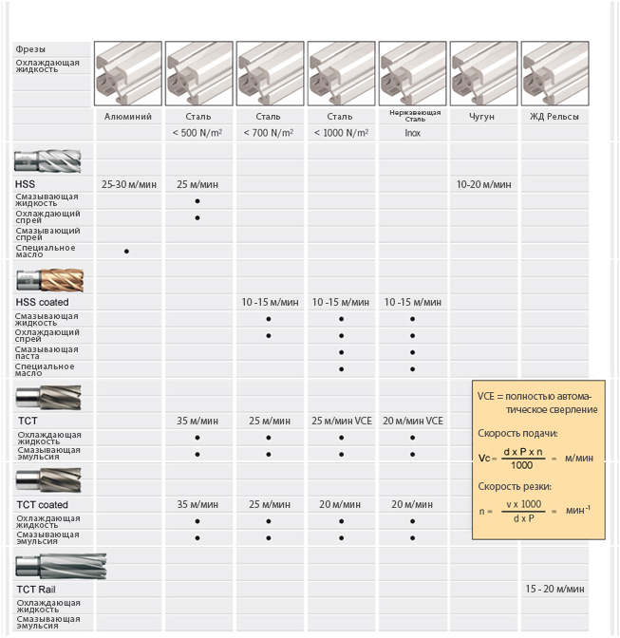

3.2 Как установить инструмент или переходники в оправку типа Weldon?
- Убедитесь, что станок отключен от источника электроснабжения.
- Вставьте центрирующую шейку в отверстие фрезы.
- Установите фрезу или переходник в оправку так, чтобы плоские стороны находились точно перед крепежными винтами оправки (рис. 1).
- Затяните крепежные винты.
- Проверьте, двигается ли центрирующая шейка внутри фрезы (вверх-вниз).
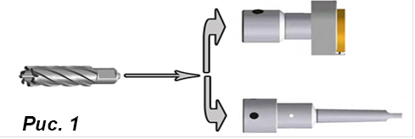

3.3 Сверление с помощью кольцевых фрез
- Установите станок в требуемое положение.
СОВЕТ: Для 100% усилия зажима магнита толщина стального листа должна составлять не менее 10 мм. Покрытия, краска и грязь между магнитом и заготовкой снижают усилие зажима.
- Включите магнит
- Магнитный сверлильный станок должен быть прочно установлен на детали.
- Заполните специальные отверстия в оправке смазкой или смазочно-охлаждающим маслом. Всегда используйте смазочно-охлаждающее масло, поставляемое вашим дилером.
- Задайте надлежащую частоту вращения с помощью переключателя передачи и/или регулятора с плавным изменением частоты вращения (модели FE 50 R/L X, FE 60 RL/X и FE 100 R/L X). Переключатель передачи расположен на боковой стороне редуктора. Регулятор с плавным изменением частоты вращения FE 50 R/L, E 60 RL/X и 100 R/L X расположен на боковой стороне сверлильного станка.
- Запустите электродвигатель нажатием зеленой кнопки пуска электродвигателя (I).
- Начните приближать фрезу к заготовке, но действуйте осторожно, чтобы не нажать слишком сильно. Фреза должна легко входить в материал. Через 2 мм вырезаемый паз позволит фрезе удержаться на месте, и можно увеличить мощность. Большое усилие не требуется. При слишком сильном нажатии произойдет повреждение и поломка.
- После завершения выреза заготовка автоматически выбрасывается из фрезы; выключите станок нажатием красной кнопки (0).
- Если заготовка застряла во фрезе, передвиньте станок на плоскую поверхность. Включите магнит и осторожно опустите фрезу до контакта с поверхностью. Обычно это позволяет выпрямить и выбросить заготовку.

ПРЕДУПРЕЖДЕНИЕ: выбрасываемая заготовка очень горячая.
3.4 Сверление с помощью спиральных сверл
Для использования спиральных сверл с магнитным сверлильным станком предусмотрено несколько принадлежностей.
- Переходник 19 мм, Велдон - ½ дюйма x 20 UNF
- Переходник 19 мм, Велдон – конусное соединение B16
- Переходник 19 мм, Велдон – конусное соединение B18
Эти переходники позволяют закреплять зажимной патрон сверла на оправке кольцевой фрезы.
Однако при использовании более длинных спиральных сверл длина хода магнитного сверлильного станка часто оказывается недостаточной. На моделях FE 32 и FE 32 R/L можно снять оправку кольцевой фрезы и направляющую. При этом открывается непосредственное резьбовое соединение ½ дюйма x 20 NF на сверлильном станке, что позволяет закрепить соответствующий зажимной патрон сверла. Чтобы снять оправку, отвинтите четыре винта с шестигранной головкой под кронштейном направляющей. После этого отвинтите оправку от электродвигателя с помощью двустороннего гаечного рожкового ключа на 18 и 20 мм.
Модели FE 50, FE 50 R/L, E 60 RL/X и FE 100 R/L X оснащены переходниками с конусом Морзе. Их можно легко снять и вставить спиральное сверло или зажимной патрон сверла с прямым конусным соединением в сверлильный станок.
Также предлагаются спиральные сверла с прямым соединением Велдона (диаметром от 6 до 12 мм)
- Установите станок в требуемое положение.
- Включите магнит
- Магнитный сверлильный станок должен быть прочно установлен на детали.
- Нанесите смазочно-охлаждающее масло на спиральное сверло и заготовку. Всегда используйте смазочно-охлаждающее масло, поставляемое вашим дилером.
- Задайте надлежащую частоту вращения с помощью переключателя передачи и/или регулятора с плавным изменением частоты вращения. (модели FE 50 R/L, E 60 RL/X и FE 100 R/L X). Переключатель передачи расположен на боковой стороне редуктора.. Регулятор с плавным изменением частоты вращения FE 50 R/L, E 60 RL/X и FE 100 R/L X расположен на боковой стороне сверлильного станка.
- Запустите электродвигатель нажатием зеленой кнопки пуска электродвигателя.
- Начните приближать спиральное сверло к заготовке, но действуйте осторожно, чтобы не нажать слишком сильно. Сверло должно легко входить в материал. Большое усилие не требуется. При слишком сильном нажатии произойдет повреждение и поломка.
- По окончании фрезерования выключите станок нажатием красной кнопки.

  - Нарезание резьбы
На моделях, FE 50 R/L, E 60 RL/X и FE 100 R/L X можно нарезать резьбу в просверленном отверстии. Во всех трех моделях предусмотрена возможность вращения шпинделя в обратном направлении. Только в модели FE 100 R/L предусмотрена возможность нарезания резьбы в глухих отверстиях. Сверлильные станки FE 50 R/L, E 60 RL/X и FE 100 R/L X оснащены прямым соединением с конусом Морзе. В это соединение может вставляться патрон для метчиков.
В модели FE 32 R/L резьба нарезается с использованием резьбонарезных вставок (рис. 2). Резьбонарезные патроны DIN376 M10, M12 и M14 входят в стандартную комплектацию станков FE 50 R/L и E 60 RL/X. 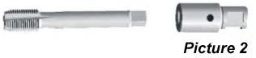
Доступные размеры:
- DIN376: M8, M10, M12, M14, M16, M18, M20, M22-24, M27, M30
- ISO529: M8, M10, M12, M14, M16, M18, M20, M22-24, M27, M30

- Установите станок в требуемое положение.
- Включите магнит
- Магнитный сверлильный станок должен быть прочно установлен на детали.
- Нанесите смазочно-охлаждающее масло на метчик и заготовку. Всегда используйте смазочно-охлаждающее масло, поставляемое вашим дилером.
- Задайте надлежащую частоту вращения с помощью переключателя передачи и/или регулятора с плавным изменением частоты вращения (модели FE 50 R/L, E 60 RL/X и FE 100 R/L X). Переключатель передачи расположен на боковой стороне редуктора. Регулятор с плавным изменением частоты вращения FE 50 R/L, E 60 RL/X и FE 100 R/L X расположен на боковой стороне сверлильного станка. Сначала установите соответствующую передачу, после чего отрегулируйте частоту вращения.
СОВЕТ: При возможности всегда выбирайте настройку с низким передаточным числом и высокой частотой вращения электродвигателя.
- Запустите электродвигатель нажатием зеленой кнопки пуска электродвигателя.
- Начните приближать метчик к заготовке, но действуйте осторожно, не нажимайте. Когда метчик касается материала, он автоматически входит в материал. После этого необходимо прилагать минимальное усилие для подачи метчика. При слишком сильном нажатии произойдет повреждение и поломка.
- По окончании нарезания резьбы переключите направление вращения шпинделя станка, и метчик втянется.
СОВЕТ: Чтобы не повредить первую нарезанную нитку резьбы, поверните подмоторную плиту вверх после втягивания метчика из материала.
  - Настройка частоты вращения и крутящего момента
Предусмотрены следующие значения частоты вращения магнитных сверлильных станков.
FE 30 | 460 мин.⁻¹
FE 32X | 460 мин.⁻¹
FE 60 RL/X | 70-280 мин.⁻¹  180-580 мин.⁻¹
FE 36 S | 400 мин.⁻¹
FE 50X | 250 мин.⁻¹  450 мин.⁻¹
FE 50 R/L | 50-250 мин.⁻¹  100-450 мин.⁻¹
FE 100 R/L X | 40-140 мин.⁻¹  120-480 мин.⁻¹

Чтобы отрегулировать скорость, сначала задайте требуемую передачу с помощью переключателя передачи на боковой стороне редуктора. После этого можно точно отрегулировать частоту вращения с помощью поворотного переключателя на боковой стороне сверлильного станка (FE 50 R/L, FE 60 RL/X, FE 100 R/L X) .В модели FE 100 R/L X предусмотрена возможность электронного регулирования крутящего момента с помощью поворотного переключателя. При уменьшении заданного значения станок выключится в случае возрастания нагрузки. Рекомендуется проверить это в начале эксплуатации станка, чтобы предотвратить повреждение фрезы, если у пользователя недостаточно опыта работы на станке.
СОВЕТ: Если станок был остановлен в результате срабатывания регулятора крутящего момента, для его последующего включения необходимо нажать «0» на выключателе электродвигателя.
На случай заедания модель FE 100 R/L X дополнительно защищена предохранительной муфтой.

- Советы и рекомендации
СОВЕТ: Запрещается использовать магнитный сверлильный станок на том же сооружении, на котором выполняется электродуговая сварка. В этом случае произойдет заземление цепи постоянного тока через магнит, которое вызовет необратимое повреждение.
СОВЕТ: При использовании моделей, оснащенных переключателем передач и регулятором с плавным изменением частоты вращения, по возможности всегда задавайте низкое передаточное число и высокую частоту вращения электродвигателя.
СОВЕТ: После нарезания резьбы, чтобы не повредить первую нарезанную нитку резьбы, поверните подмоторную плиту вверх после втягивания метчика из материала.
СОВЕТ: Если станок FE 100 R/L X был остановлен в результате срабатывания регулятора крутящего момента, для его последующего включения необходимо нажать «0» на выключателе электродвигателя.
СОВЕТ: Если станок FE 100 R/L X был остановлен в результате срабатывания тепловой защиты, дайте электродвигателю поработать на высоких оборотах и без нагрузки в течение приблизительно двух минут, чтобы охладить его.
СОВЕТ: Для 100% усилия зажима магнита толщина стального листа должна составлять не менее 10 мм. Покрытия, краска и грязь между магнитом и заготовкой снижают усилие зажима.
СОВЕТ: Большинство проблемных или непонятных ситуаций уже знакомы другим пользователям. Обратитесь в Fe Powertools или к вашему дилеру, чтобы узнать, существует ли решение для вашего случая (например: для сверления немагнитного материала с помощью вашего магнитного сверлильного станка разработана специальная вакуумная система).
СОВЕТ: Рычаги FE 365 можно заменить с обеих сторон
ПРЕДУПРЕЖДЕНИЕ: Это устройство необходимо заземлить.
ПРЕДУПРЕЖДЕНИЕ: После сверления выбрасываемая заготовка очень горячая.
ПРЕДУПРЕЖДЕНИЕ: Когда сверлильный станок повернут в направлении вверх, смазочно-охлаждающее масло может попасть в двигатель и вызвать необратимое повреждение.
ПРЕДУПРЕЖДЕНИЕ: При сверлении в направлении вверх металлические отходы обработки могут попасть в электродвигатель. Это может вызвать необратимое повреждение и поражение электрическим током.
ПРЕДУПРЕЖДЕНИЕ: При сверлении стальных пластин толщиной менее 10 мм, при наличии покрытий, краски и грязи между магнитом и заготовкой сила сцепления может уменьшиться, и может возникнуть опасная ситуация. Всегда проверяйте, закреплен ли магнитный сверлильный станок с помощью входящей в комплект поставки предохранительной цепи, и проверяйте надежность контакта станка с заготовкой перед началом сверления.

- Техническое обслуживание
Направляющая: Регулярно проверяйте направляющую, может потребоваться ее регулировка. При эксплуатации станков с направляющими створок ослабьте контргайки и равномерно затяните установочные винты. Затем снова затяните контргайки.
Держатель/оправка инструмента: Регулярно очищайте держатель/оправку инструмента изнутри.
Выключатели и кабели: Регулярно проверяйте выключатели, кабели и средства для защиты от деформации.
Угольные щетки: Своевременно проверяйте и заменяйте угольные щетки. Из использованных угольных щеток выделяется тонкодисперсная пыль, которая оседает в верхней части электродвигателя. Поэтому следует регулярно чистить верхнюю часть электродвигателя. Таким образом также удаляются отходы обработки, которые могли попасть в электродвигатель сквозь вентиляционные щели. Это позволяет снизить вероятность повреждения якоря, обмоток и платы электродвигателя.
- Декларация о соответствии ЕС
Компания: Fe Powertools BV
Curieweg 30 2408 BZ Alphen aan den Rijn
The Netherlands

Настоящим заявляем, что изделие соответствует следующим нормативным актам:
- Директива ЕС 2006/42/EC по машинному оборудованию.
- Директива ЕС 2004/108/EU об электромагнитной совместимости

Полностью или частично применены следующие согласованные стандарты:

- DIN EN ISO 12100:2010
- DIN EN 61000-6-4:2007+A1:2011
- DIN EN 55014-1:2006+A1:2009+A2:2011
- DIN EN 55014-2:1997+Corr 1997+A1:2001+A2:2008
- DIN EN 60745-1:2009
- DIN EN 60745-2-1:2010

Лицом, ответственным за документацию в соответствии с Директивой ЕС 2006/42/EC-Приложение 11 П. A.2, был
г-н Дж. М. Корстен (J.M. Korsten), Генеральный директор Fe Powertools BV

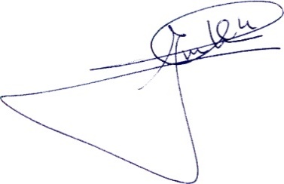
Alphen aan den Rijn, 1 января 2014 г.

Марк Корстен (Mark Korsten)

- Гарантия

Гарантийный срок на оборудование компании Fe Powertools составляет 12 месяцев от даты покупки.

На повреждения, вызванные износом, перегрузкой или неправильным использованием станка, гарантия не распространяется. Повреждения, вызванные дефектом материала или дефектом изготовления, устраняются бесплатно путем компенсационной поставки или ремонта.

Рекламации принимаются, только если устройство отправлено в неразобранном виде и бесплатно в компанию Fe Powertools или компетентному партнеру по обслуживанию.

Настоящая гарантия не может служить основанием для требований о возмещении ущерба.

Заполните, пожалуйста, бланк гарантии или приложите квитанцию о покупке.

ТИП СТАНКА : …………………………………………………………………………..

НОМЕР СТАНКА : …………………………………………………………………………..

ДАТА ПОКУПКИ : ……………………………………………………………………………

ПЕЧАТЬ/ПОДПИСЬ СПЕЦИАЛИЗИРОВАННЫХ ДИЛЕРОВ : ……………………………………………………………………………

ОПИСАНИЕ ОШИБКИ:

